TRƯỜNG THCS NGUYỄN CHUYÊN MỸ TRAO QUÀ TẾT TRUNG THU CHO CÁC EM HỌC SINH NGHÈO, HỌC SINH CÓ HOÀN CẢNH KHÓ KHĂN NHÂN DỊP TẾT TRUNG THU 2025
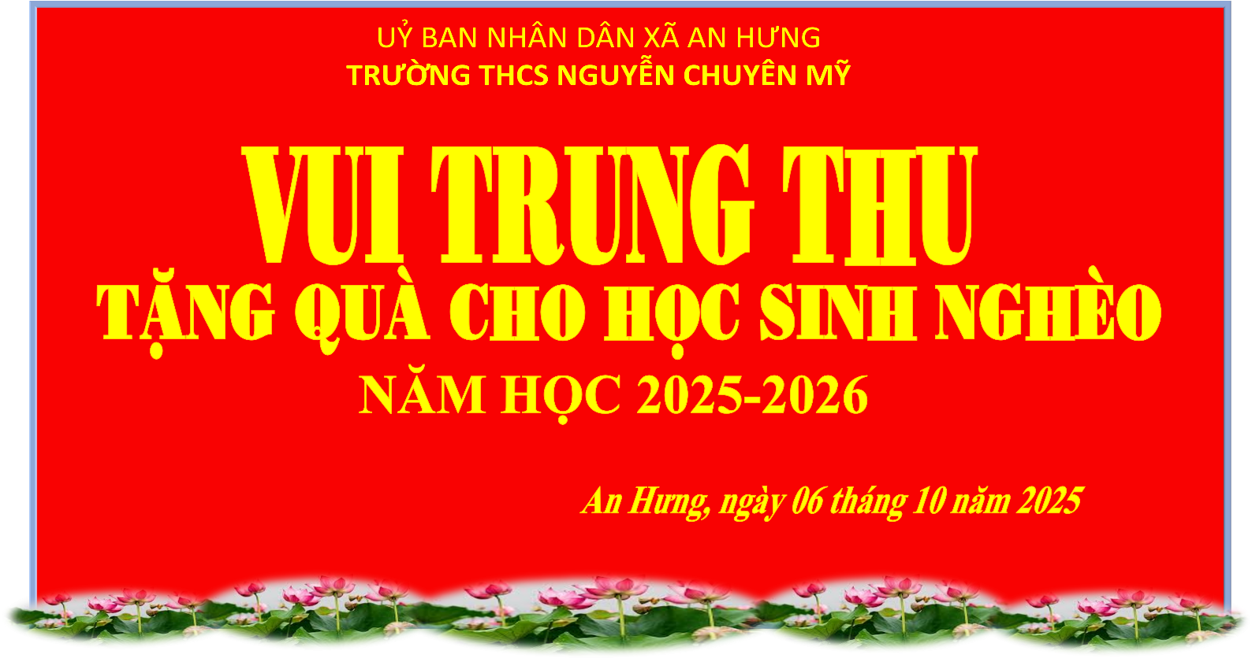
Ngày hôm nay ngày 6/10/2025 (15/8 Âm lịch), không khí trung thu đã và đang rộn ràng trên khắp cả nước. Các bạn nhỏ vô cùng háo hức mong được phá cỗ trông trăng với ánh đèn lồng, bánh dẻo bánh nướng, xem múa ca vũ và chơi những trò chơi dân gian thú vị … Nhằm mang lại niềm vui, đầy ắp tiếng cười cho mùa trung thu thêm ý nghĩa, Liên đội trường THCS Nguyễn Chuyên Mỹ đã tổ chức chương trình “Vui trung thu” đầy màu sắc với nhiều hoạt động ý nghĩa.
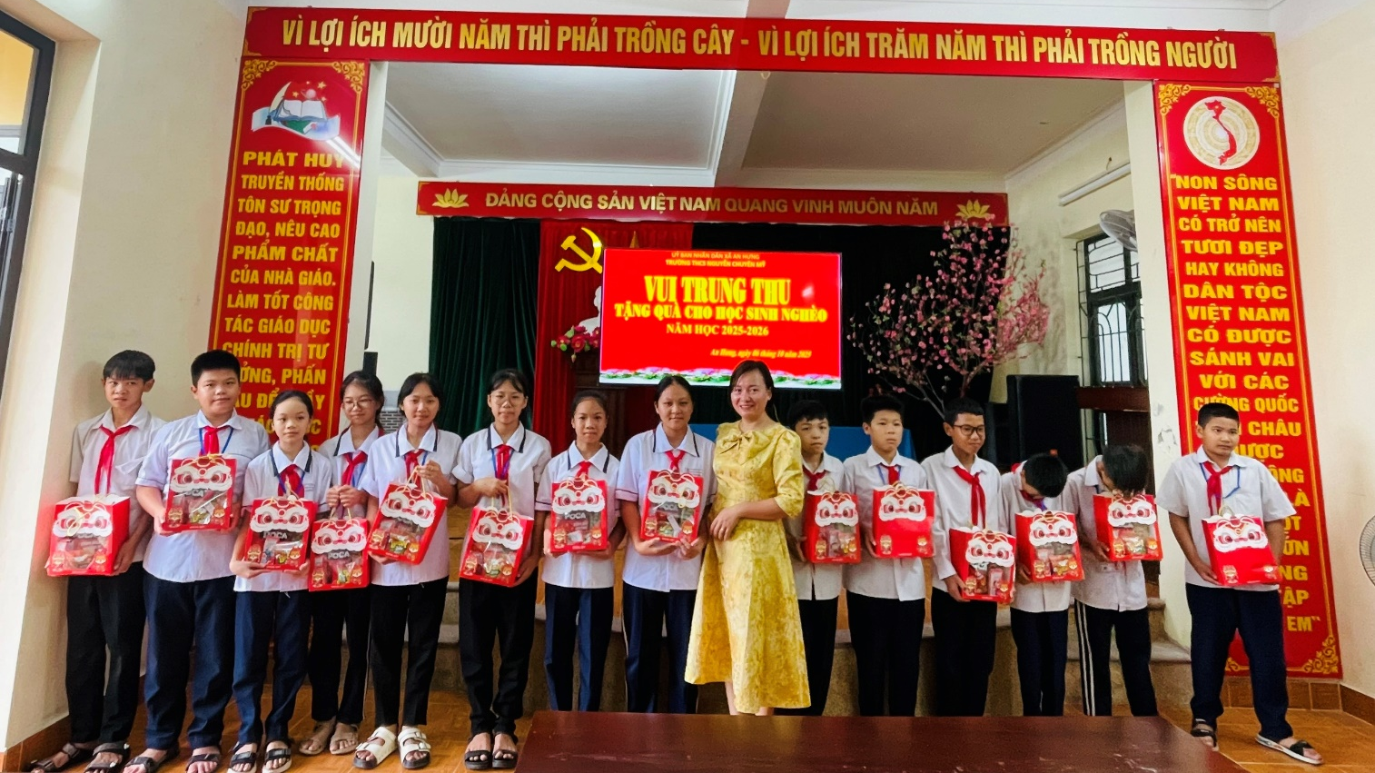
Trung thu năm nay nhà trường đã phối hợp với hội cha mẹ HS đã tổ chức cho các bạn vui trung thu tại lớp với nhiều sắc màu đa dạng; Đăc biệt là có 01 bạn HS được nhận quà của quỹ bảo trợ TP Hải Phòng và 15 bạn HS nhận quà của BTC đội bóng xã An Hưng . Nhà trường đã tổ chức lễ trao quà trung thu cho các em và động viên khích lệ các em đang gặp hoàn cảnh khó khăn vượt khó vươn lên trong học tập và rèn luyện. Cô LêThị Thanh Mát – PHT nhà trường thay mặt nhà trường trực tiếp tặng các phần quà cho các em HS nghèo, HS có hoàn cảnh đặc biệt khó khăn. Món quà tuy nhỏ nhưng là nguồn động viên, chia sẻ phần nào khó khăn đối với các em nhỏ khi tết Trung thu đến.
Mong rằng những món quà tình nghĩa này sẽ làm ấm lòng các em đang gặp hoàn cảnh khó khăn, giúp các em có một cái Tết trung thu thật vui tươi, hạnh phúc.
Ngô Minh

Sau đây là một một số hình ảnh tại buổi trao quà:
